в
АДМИНИСТРАЦИЯ ГОРОДА ЛИПЕЦКА

ПОСТАНОВЛЕНИЕ
г. Липецк
Об установлении публичного сервитута
В соответствии с главой V.7 Земельного кодекса Российской Федерации, постановлением Правительства Российской Федерации от 24.02.2009 № 160 «О порядке установления охранных зон объектов электросетевого хозяйства и особых условий использования земельных участков, расположенных в границах таких зон», на основании ходатайства уполномоченного представителя публичного акционерного общества «Россети Центр» (ПАО «Россети Центр») Мордыкина Виталия Витальевича, действующего на основании доверенностей от 19.09.2023 № Д-ЦА/191, от 18.10.2024 № Д-ЦА/149, администрация города
ПОСТАНОВЛЯЕТ:
- Установить публичный сервитут в интересах ПАО «Россети Центр»
(место нахождения: 119017, г. Москва, ул. Малая Ордынка, д. 15. Филиал ПАО «Россети Центр»-«Липецкэнерго», ОГРН 1046900099498, ИНН 6901067107) для эксплуатации объекта электросетевого хозяйства «КТП 915», находящегося у ПАО «Россети Центр» в лизинге на основании договора финансовой аренды недвижимого имущества № 1008/К4-ДЛ от 13.08.2021, в отношении земельных участков: с кадастровым номером 48:20:0046303:2019, расположенного по адресу (местоположение): Российская Федерация,
Липецкая область, городской округ город Липецк, ул. 2-я Индустриальная, з/у 21, с кадастровым номером 48:20:0046303:5, расположенного по адресу (местоположение): Российская Федерация, Липецкая область, городской округ город Липецк, город Липецк, ул. 2-я Индустриальная, владение 19, общей площадью 569 кв.м., сроком на 49 лет.
- Утвердить границы публичного сервитута в соответствии с прилагаемой схемой расположения границ публичного сервитута на кадастровом плане территории (приложение).

2
- Порядок установления зон с особыми условиями использования территорий и содержание ограничений прав на земельные участки в границах таких зон установлен постановлением Правительства РФ от 24.02.2009 № 160 «О порядке установления охранных зон объектов электросетевого хозяйства и особых условий использования земельных участков, расположенных в границах таких зон».
- Работы при осуществлении деятельности по эксплуатации объектов электросетевого хозяйства, для обеспечения которых устанавливается публичный сервитут, будут проводиться по графику и в сроки, установленные в соответствии с приказом Министерства энергетики Российской Федерации от 25.10.2017 № 1013 «Об утверждении требований к обеспечению надежности электроэнергетических систем, надежности и безопасности объектов электроэнергетики и энергопринимающих установок «Правила организации технического обслуживания и ремонта объектов электроэнергетики».
- ПАО «Россети Центр»:
  - Имеет права и несет обязанности, предусмотренные статьей 39.50 Земельного кодекса Российской Федерации.
  - Обязано привести земельные участки в состояние, пригодное для их использования в соответствии с разрешенным использованием, в срок не позднее, чем три месяца после завершения строительства, капитального или текущего ремонта, реконструкции, эксплуатации, консервации, сноса инженерного сооружения, для размещения которого был установлен публичный сервитут.
  - В отношении земельных участков: с кадастровым номером
48:20:0046303:2019, расположенного по адресу (местоположение): Российская Федерация, Липецкая область, городской округ город Липецк, ул. 2-я Индустриальная, з/у 21, с кадастровым номером 48:20:0046303:5, расположенного по адресу (местоположение): Российская Федерация,
Липецкая область, городской округ город Липецк, город Липецк, ул. 2-я Индустриальная, владение 19 обязано заключить соглашения об установлении публичного сервитута с правообладателями земельных участков в соответствии со ст. 39.47 Земельного кодекса Российской Федерации;
Размер платы за публичный сервитут в отношении неразграниченных земель за весь срок действия публичного сервитута составляет 1789 (одна тысяча семьсот восемьдесят девять) рублей 48 копеек (504 (S) х 724,58 (СПКС) х 0,01% х 49 лет),
где: СПКС - средний показатель кадастровой стоимости земель населенных пунктов по видам разрешенного использования на территории Липецкой области. Значение СПКС определяется в соответствии с приказом управления имущественных и земельных отношений Липецкой области от 09.11.2022 № 131 «Об утверждении результатов определения кадастровой стоимости земельных участков на территории Липецкой области и среднего уровня кадастровой стоимости по муниципальным районам (городским округам) Липецкой области»;

3
S - площадь публичного сервитута.
Обладатель публичного сервитута обязан внести плату за публичный сервитут единовременным платежом по следующим реквизитам: Управление Федерального казначейства по Липецкой области (Министерство имущественных и земельных отношений Липецкой области л/с 01026000010) ИНН 4826006839, КПП 482601001, р/с 03100643000000014600, к/с 40102810945370000039, БИК 014206212, Отделение Липецк Банка России //УФК по Липецкой области г. Липецк//, КБК 04211105312040000120.
- Управлению имущественных и земельных отношений администрации города Липецка (Андреева В.С.) в течение пяти рабочих дней:
  - Направить копию настоящего постановления в Управление Федеральной службы государственной регистрации, кадастра и картографии по Липецкой области, Министерство имущественных и земельных отношений Липецкой области.
  - Направить ПАО «Россети Центр» копию настоящего постановления, сведения о лицах, являющихся правообладателями земельных участков, сведения о лицах, подавших заявления об учете их прав (обременений прав) на земельные участки, способах связи с ими, копии документов, подтверждающих права указанных лиц на земельные участки.
- Публичный сервитут считается установленным со дня внесения сведений о нем в Единый государственный реестр недвижимости.
- Отделу взаимодействия со СМИ администрации города Липецка (Быкова М.С.) разместить настоящее постановление в информационно - телекоммуникационной сети «Интернет» на официальном сайте администрации города Липецка в течение пяти рабочих дней со дня принятия настоящего постановления.
- Контроль за исполнением настоящего постановления возложить на
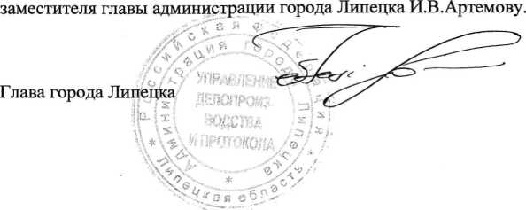
Р.И.Ченцов

к постановлению администрации города Липецка

№ от о2&с2.-3 Л^/6-Ь
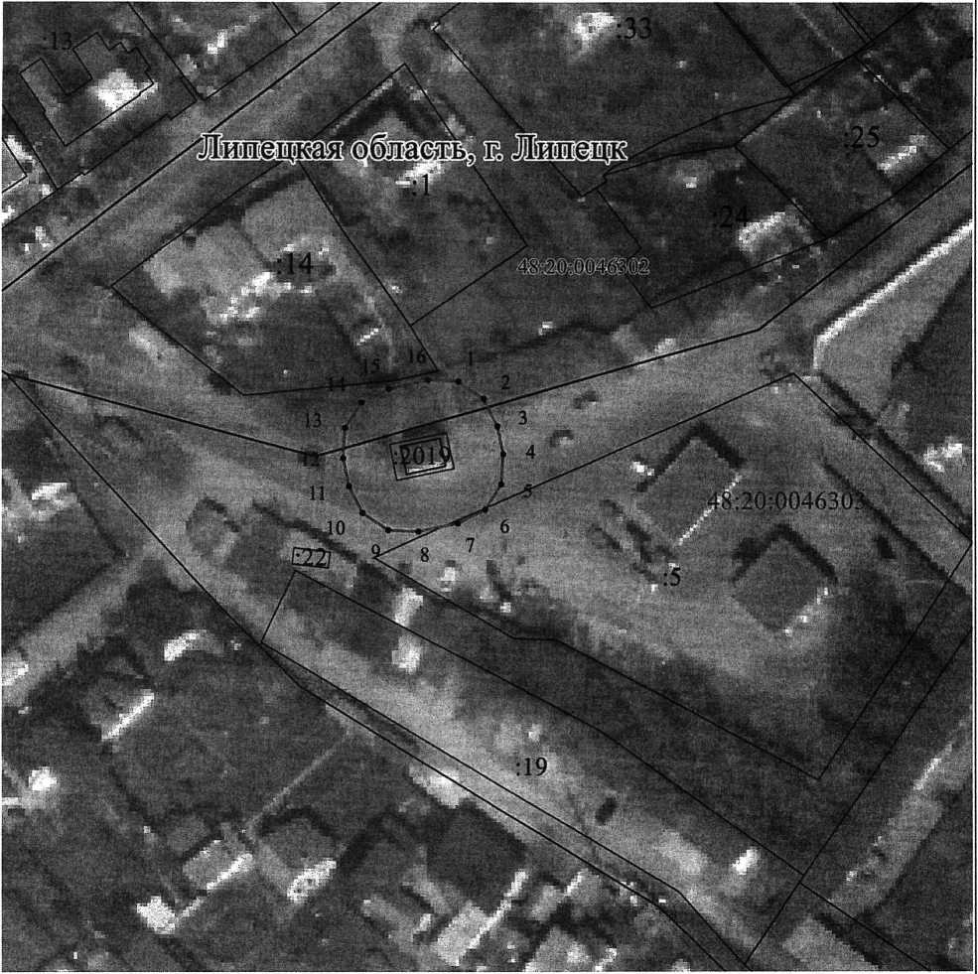
СХЕМА РАСПОЛОЖЕНИЯ ГРАНИЦ ПУБЛИЧНОГО
СЕРВИТУТА
КТП 915
(наименование объекта)
Масштаб 1 : 1000
Используемые условные знаки и обозначения:
:152
- граница публичного сервитута объекта электросетевого хозяйства
- местоположение сооружения, в отношении которого
устанавливаетсясервитут
- кадастровый номер земельного участка
■ граница земельного участка
48:20:09401
74
■ номер кадастрового квартала
- граница кадастрового квартала
- граница муниципального образования

Лист № 2
Сведения о характерных точках границ объекта
Площадь объекта 569 кв.м
48:20:0046303:2019 62.00 кв.м
48:20:0046303:5 3.00 кв.м
Обозначение характерных точек границ | Координаты, м
Обозначение характерных точек границ | X | Y
1 | 2 | 3
1 | 416297.82 | 1322739.14
2 | 416294.98 | 1322743.47
3 | 416290.36 | 1322745.80
4 | 416285.57 | 1322746.80
5 | 416280.40 | 1322746.51
6 | 416276.07 | 1322743.67
7 | 416273.74 | 1322739.05
8 | 416272.34 | 1322732.33
9 | 416272.63 | 1322727.16
10 | 416275.47 | 1322722.83 '
11 | 416280.09 | 1322720.50
12 | 416284.88 | 1322719.50
13 | 416290.05 | 1322719.79
14 | 416294.38 | 1322722.63
15 | 416296.71 | 1322727.25
16 | 416298.11 | 1322733.97
1 | 416297.82 | 1322739.14

